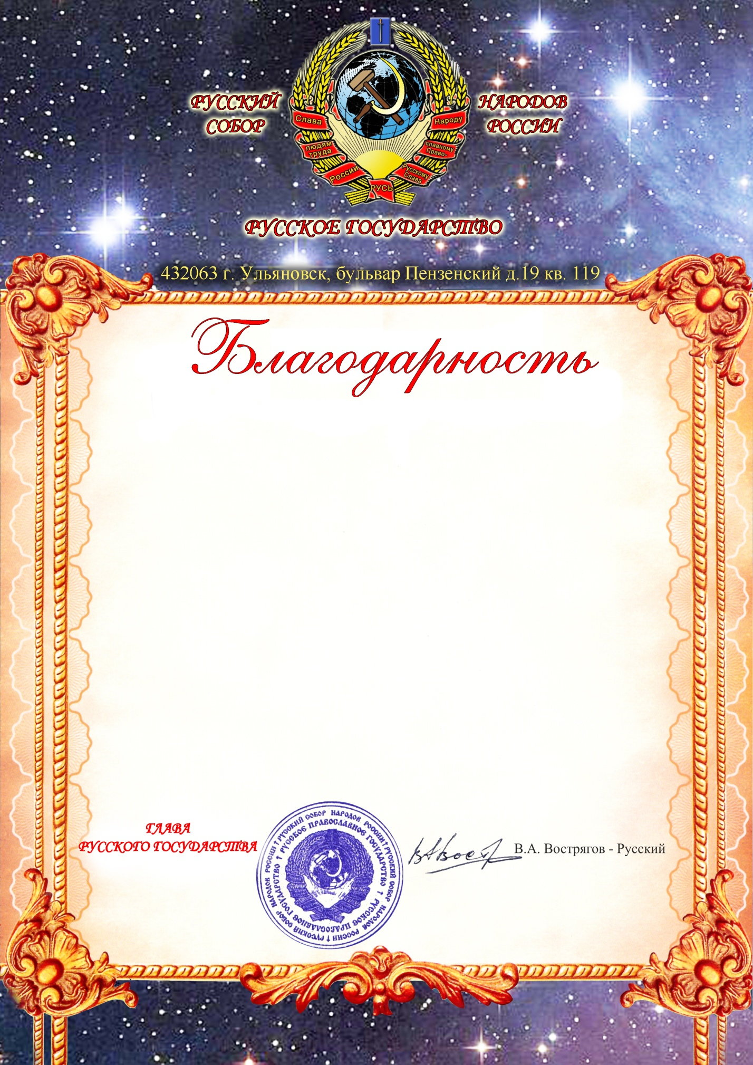

- 15 мая 2014 года -

Андрею Аристархову, г. Коломна!

Русскому Человеку, отважившемуся откликнуться на Призыв и подписать Петицию «о возрождении Русской Государственности на Русской Земле»,- от Имени Русского Народа приношу Благодарность!
От всего сердца желаю Тебе, Андрей, крепкого Здоровья и Долголетия, творческих Успехов и Удачи во всех Твоих Начинаниях и Делах.
С искренним Уважением,

